| Numérique et Sciences Informatiques | | |
| --- | --- | --- |
| 6h | **Projets : traitement de données en tables** |  |
| Objectif : traiter les données en tables | | |
| **Matériel :** python | | |

Le dossier (nom : **NOM1_NOM2_NOM3)** du projet est à déposer entre **vendredi 14 avril 2023 et vendredi 21 avril à minuit (déposer après les exposés pour éviter les copies)** sur : https://tinyurl.com/projetsNSI

Le dossier sera constitué :

* Du programme.
* ~~Du diaporama.~~

| **Groupe 1 :** | **Groupe 2 :** | **Groupe 3 :** | **Groupe 4 :** | **Groupe 5 :** |
| --- | --- | --- | --- | --- |
|  |  |  |  |  |
|  |  |  |  |  |
|  |  |  |  |  |
|  |  |  |  |  |

* Réalisez une page Web présentant des données traitées.
* Les tâches devront être réparties équitablement.
* Vous pouvez utiliser replit.com en ligne pour travailler sur le même code en même temps.
* Chaque groupe réalisera un exposé oral de 4 minutes qui sera évalué.
* Chaque groupe réalisera un diaporama qui sera évalué lors d'un oral devant la classe.

**Critères d'évaluation :**

| **Exposé :** | | | | | **Programmes :** | | | **Retard :** |
| --- | --- | --- | --- | --- | --- | --- | --- | --- |
| Durée | Dynamisme | Qualité du diapo | Richesse de l'exposé | Qualité des réponses | Respect cahier des charges | Code | JS |  |
| 1 pt | 1,5 pts | 1,5 pts | 1 pts | 1 pt | 2 pts | 1 pt | 1 pt | - 1pt |

* Durée : respect de la durée de l'exposé à savoir 4 minutes +/- 30 secondes.
* Dynamisme : dynamisme de la présentation.
* Qualité du diaporama : qualité du diaporama projeté pendant la présentation.
* Richesse de l'exposé : qualité du discours et des choix pour que l'exposé dure 4 minutes.
* Qualité des réponses : 4 minutes de questions-réponses après l'exposé (**chaque élève de la classe devra poser une question pour en savoir plus sur un point du projet**).
* Respect cahier des charges.
* Code : code python et HTML + résultat (page Web).
* JavaScipt : code JavaScipt pour les boutons.

**Cahier des charges**

Récupérez (ou créez) un jeu de données de votre choix (exemples : les gares de France, les écluses sur la Mayenne, les salles de spectacle des Pays de la Loire, les châteaux de la Loire ...).

Si le fichier de données récupéré est trop volumineux vous pouvez enlever des lignes ou des colonnes avec Calc.

Jeux de données : https://www.data.gouv.fr

Jeux de données : https://www.kaggle.com/datasets

**Réalisez un traitement de ces données en vous inspirant du traitement suivant :**

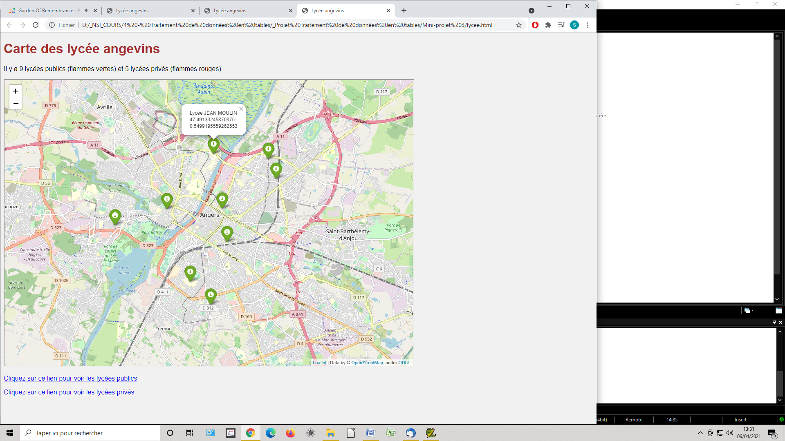

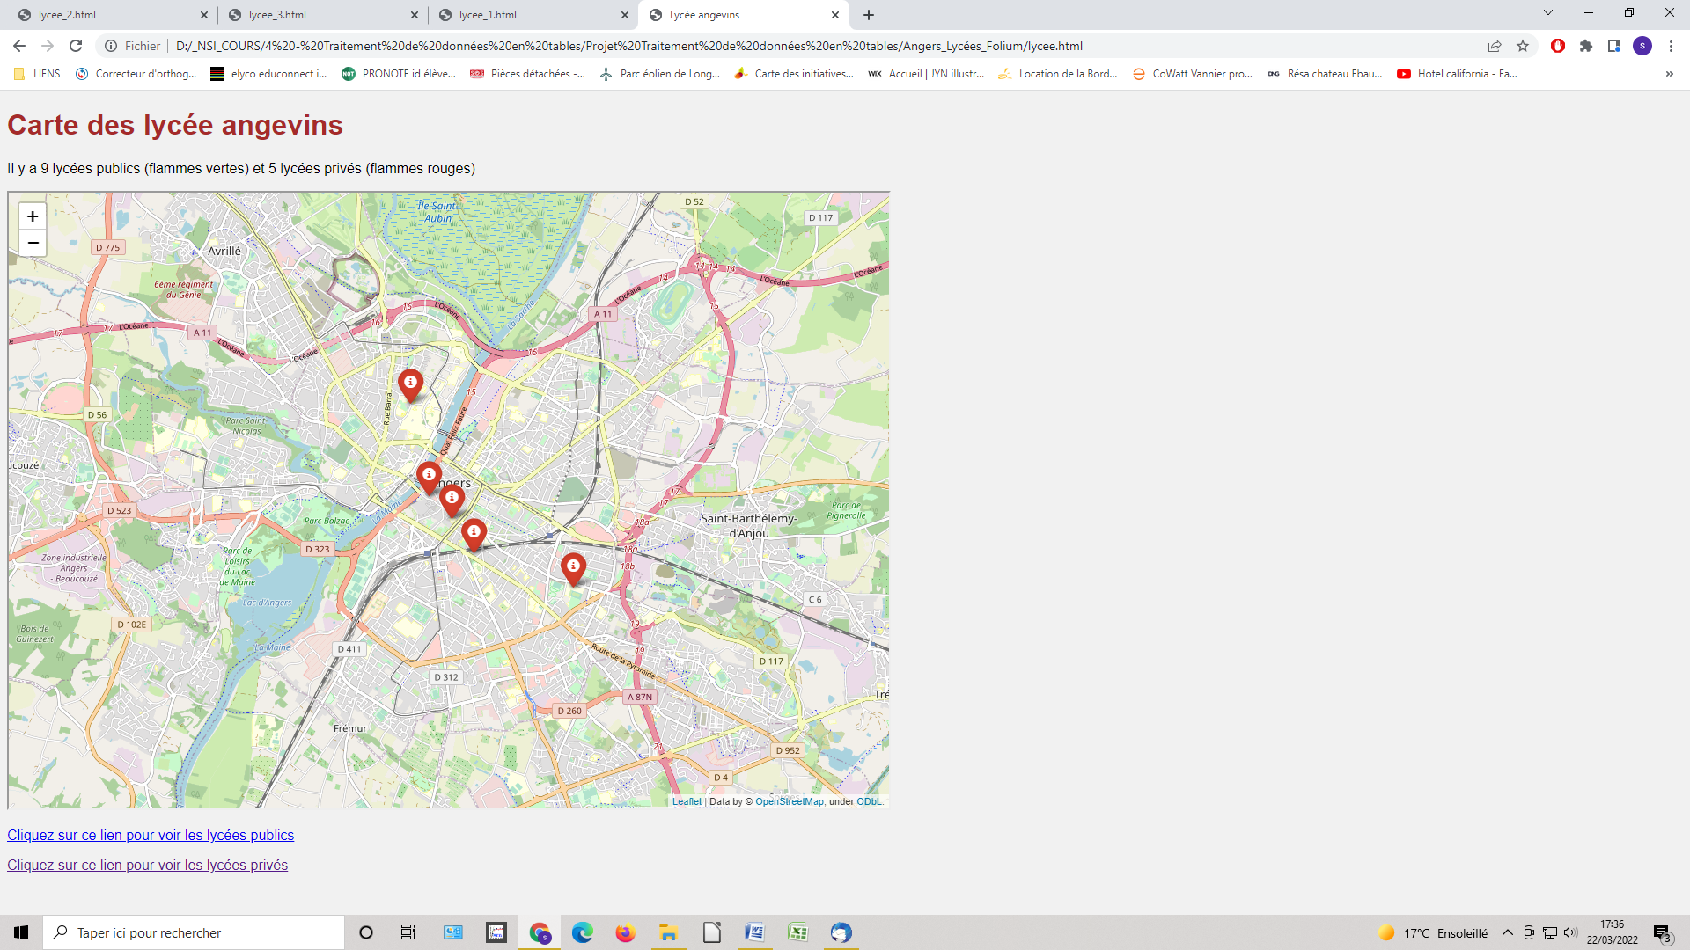

Utiliser le fichier **lycee_49_folium_v0.py** pour démarrer votre projet.

Votre programme devra respecter **au minimum** les éléments suivants :

* Votre projet devra permettre l'affichage d'au moins 2 iframes différentes dans la page Web.
* Le choix de l'iframe affichée se fera par des boutons (écriture d'un code JavaScript).

Dans un premier temps, utilisez des hyperliens à la place des boutons.

* Votre page Web devra également indiquer un nombre d'éléments à partir d'informations du fichier CSV (exemple : nombre de lycées publics sur Angers).

*Pour participer au concours des* ***trophées NSI*** *:*

* *Une description générale du projet.*
* *Le code source documenté.*
* *Une présentation vidéo incluant une démonstration du projet.*
* *Une photo du groupe.*